# WP ACTIONS

**Función footer_action()**

Es una función como la del ejemplo. Crea un footer en la página web

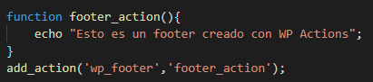

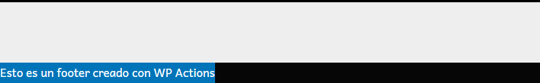

**Función boton()**

Crea un botón en el header que al pulsarlo muestra una alerta

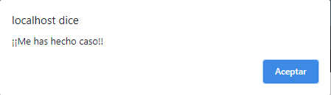

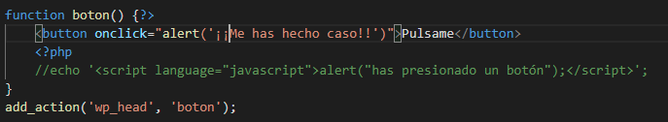

**Función mensajeAdmin()**

Crea mensaje en el escritorio del WordPress donde muestra una información al usuario

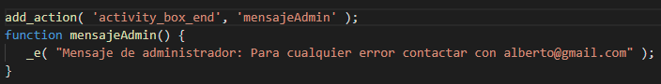

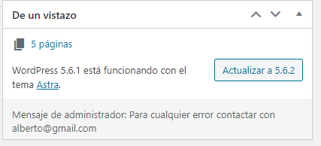

**Función cambioLogo()**

Cambia el logo por defecto de WorPress por uno personalizado en el área de logueo del usuario

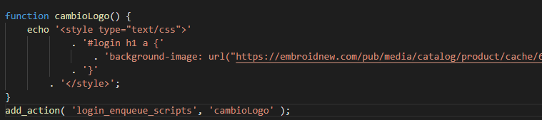

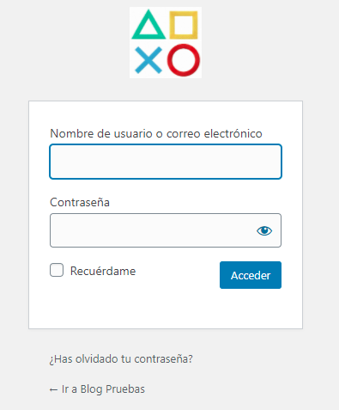

**Función infoLogin()**

Crea un mensaje en la ventana de logueo del usuario

